ANEXO TÉCNICO

SERVICIO INTEGRAL DE DISEÑO, ELABORACIÓN E IMPRESIÓN DE ELEMENTOS INFORMATIVOS INSTITUCIONALES PARA SERVICIOS TURÍSTICOS

CONTENIDO

1.- OBJETIVO: 2
2.- DESCRIPCIÓN, CARACTERÍSTICAS Y ESPECIFICACIONES DEL SERVICIO: 2
3.- PLAZO Y LUGAR DE ENTREGA: 6
4.- ENTREGABLES: 6
5.- PERSONAL ENCARGADO DE LA RECEPCIÓN DEL SERVICIO: 6
6.- VIGENCIA DEL CONTRATO: 7
7.- FORMA DE PAGO: 7
8.- IMPUESTOS Y DERECHOS: 8
9.- UNIDAD ADMNISTRADORA Y VERIFICADORA DEL CONTRATO: 8
10.- DEFECTOS Y VICIOS OCULTOS: 8
11.- RESPONSABILIDADES: 8
12.- CONFIDENCIALIDAD: 9
13.- GARANTÍA DE CUMPLIMIENTO: 9
14.- PENAS CONVENCIONALES: 10
15.- FORMATO DE COTIZACIÓN: 12
16.- NOTA DENOMINADA “VISTO BUENO DE LA PRESENTACIÓN DE MUESTRAS”. 15
17.- ACTA ENTREGA-RECEPCIÓN DE LOS ELEMENTOS. 16

1.- OBJETIVO:

Con la finalidad de cimentar y fortalecer la nueva imagen institucional de Servicios Turísticos perteneciente a la Subdirección de Servicios Sociales y Culturales de la Dirección de Prestaciones Económicas, Sociales y Culturales del ISSSTE, se requiere la contratación de un prestador de servicios especializado en la impresión de elementos informativos institucionales, los cuales deben ser elaborados con materiales de calidad, para dar cumplimiento a lo dispuesto en el artículo 55, fracción XX del Estatuto Orgánico del Instituto de Seguridad y Servicios Sociales de los Trabajadores del Estado.

Por lo anterior se deberán imprimir elementos que serán utilizados para informar respecto de los Servicios Turísticos del ISSSTE a través del procedimiento legal correspondiente, se adjudicará el servicio de impresión, al prestador de servicios que ofrezca las mejores condiciones en cuanto a calidad, precio y oportunidad.

2.- DESCRIPCIÓN, CARACTERÍSTICAS Y ESPECIFICACIONES DEL SERVICIO:

Se requiere un SERVICIO DE IMPRESIÓN, que se conforma de los siguientes elementos informativos de conformidad con la descripción y especificaciones que se indican; a continuación:

No. | Descripción | Tipo | Unidad de medida | Colores  (Pantone C) | Cantidad | Especificaciones
1 | Logo de Servicios Turísticos | Recorte Vinil autoadherible | Servicio | Blanco | 1 | - Recorte y colocación de vinil auto adherible 107 x 30 cm. 1 color (agencia Vallarta puerta cristal).
2 | Logo de Servicios Turísticos | Recorte Vinil autoadherible | Servicio | Blanco | 1 | - Recorte y colocación de vinil auto adherible 80 x 20 cm. 1 color (agencia Vallarta puerta cristal).
3 | Revestimientos | Vinil auto adherible | Servicio | Selección de Color | 20 | - Impresión y colocación en vinil auto adherible, frente, costados y copete (5 impresiones por módulo portátil) a color (4x0).  - Copete: 75.5 x 25 cm, 2 laterales de 74.5 x 34 cm c/u, 2 frontales de 75 x 37.5 cm.
4 | Letrero Logo | Identificación de Servicios Turísticos | Servicio | Selección de color | 1 | - Impresión y colocación de letrero con logo de Servicios Turísticos para la entrada principal del inmueble Ignacio L. Vallarta Núm. 1 de 160 cm x 35 cm, 4 x 0 tintas.
5 | Revestimiento  Módulo | Vinil auto adherible Módulo atención | Servicio | Selección de color | 6 | - Impresión y colocación de revestimiento para el módulo de atención Ignacio L. Vallarta Núm. 1.  - 2 impresiones para bastidor trasero de 2.46 x 2.32 m, 2 impresiones frontales de 1.22 x 87 y 1 impresión frontal de 89 x 79, 1 Extensión escritorio 87 cm de alto x 78.5 cm de ancho, a color (4x0) vinil auto adherible.
6 | Puerta de cristal | Microperforado auto adherible | Servicio | Selección de color | 4 | - Impresión y colocación de microperforado auto adherible 74 x 198 cm para puertas de cristal Alas PB, oficinas Ignacio L. Vallarta Núm. 1, 4x0 tintas con logo de Servicios Turísticos e ISSSTE.
7 | Puerta de cristal | Microperforado auto adherible | Servicio | Selección de color | 1 | - Impresión y colocación de microperforado auto adherible 62 x 189 cm para puerta de cristal PB oficinas Ignacio L. Vallarta Núm. 1, 4x0 tintas con logo de Servicios Turísticos e ISSSTE.
8 | Lona Fachada Edificio | Impresión y colocación lona | Servicio | Selección de color | 1 | - Impresión y colocación de lona para exterior de Edificio en Ignacio L. Vallarta 1, Medidas Finales de Lona: 2.2 m de ancho por 3.5 m de alto, 4x0 tintas.
9 | Logo de Servicios Turísticos | Recorte Vinil autoadherible | Servicio | Blanco | 1 | - Recorte y colocación en vinil auto adherible 120cm x 60 cm. 1 color (agencia Buenavista, entrada puerta cristal).
10 | Cristal  Imagen | Microperforado auto adherible | Servicio | Selección de color | 1 | - Impresión y colocación de microperforado auto adherible 210 cm 177 cm, 4x0 tintas (Cristal exterior lado izquierdo (Agencia Buenavista).
11 | Logo de Servicios Turísticos | Recorte Vinil autoadherible | Servicio | Blanco | 1 | - Recorte de vinil y colocación en vinil auto adherible 150cm x 55cm. 1 color (Cristal interior Agencia Buenavista).
12 | Logo de Servicios Turísticos | Recorte Vinil autoadherible | Servicio | Blanco | 2 | - Recorte y colocación en vinil auto adherible 80 cm x 40 cm. 1 color (agencia San Fernando entrada puerta cristal).
13 | Puerta de cristal | Microperforado auto adherible | Servicio | Selección de color | 1 | - Impresión y colocación de microperforado auto adherible, 230 cm x 102 cm, 4x0 tintas, para puerta de cristal exterior San Fernando.
14 | Cristal | Microperforado auto adherible | Servicio | Selección de color | 1 | - Impresión y colocación de microperforado auto adherible, 230 cm x 104 cm, 4x0 tintas, para puerta de cristal exterior Agencia San Fernando.
15 | Lonas para banner tipo araña | Lona Front | Servicio | Selección de color | 6 | - Impresión en lona front, 180 cm x 80 cm, 4x0, en lona mate 1200 dpi tinta látex, para colocación en Base tipo araña.
16 | Base para lona (tipo araña) | Fibra de vidrio Reforzado | Servicio | Negra | 6 | - Estructura de Fibra de vidrio Reforzado, 180 cm x 80 cm tipo araña.

A continuación, se presentan imágenes representativas de los elementos informativos que se requieren, como ejemplo visual para su impresión correspondiente:

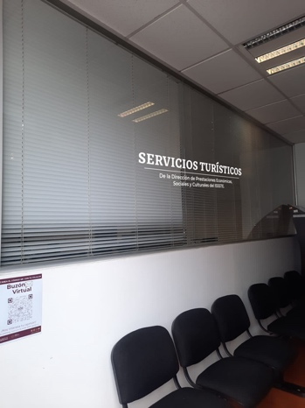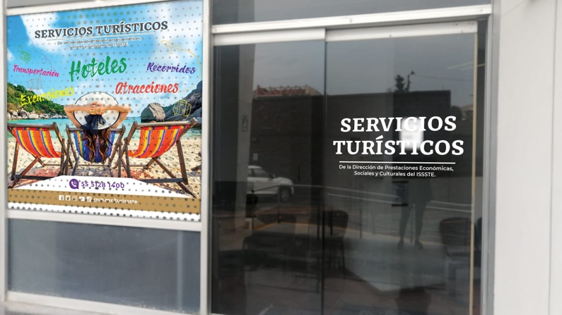

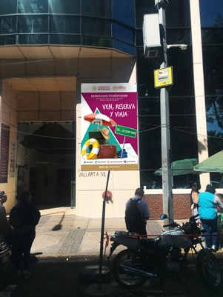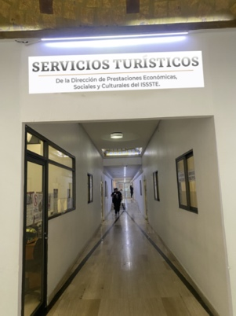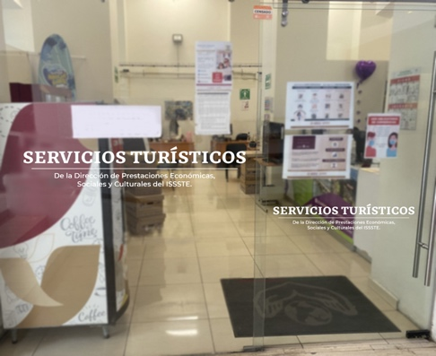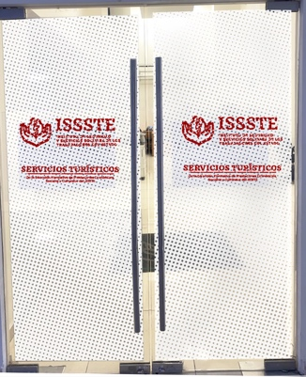

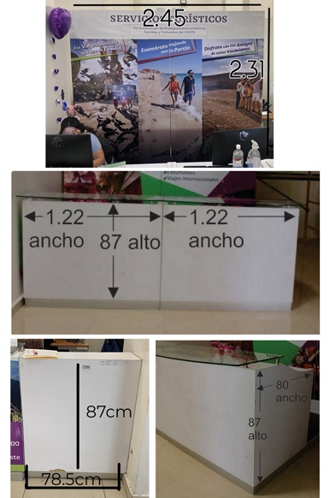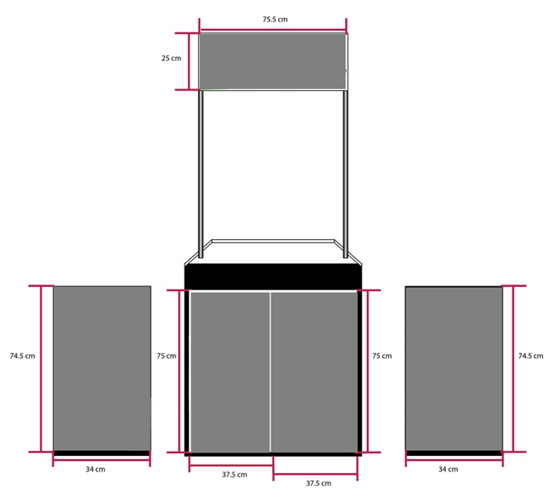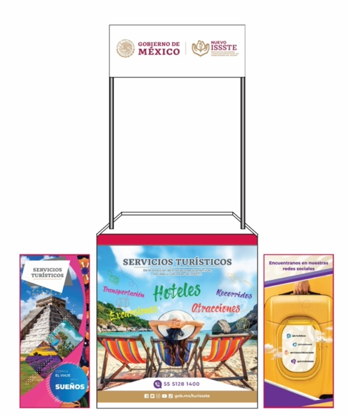

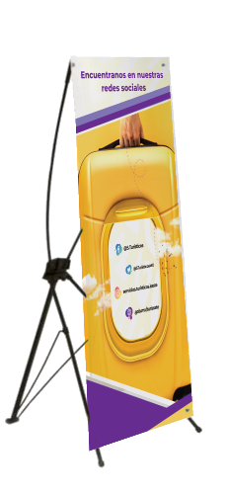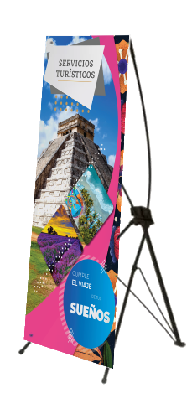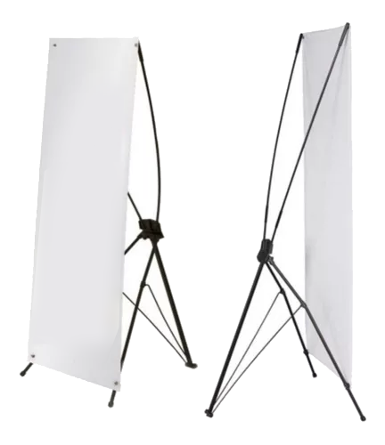

Nota: Las imágenes antes referidas son enunciativas más no limitativas, según las especificaciones técnicas solicitadas.

“EL PROVEEDOR” adjudicado, deberá presentar MUESTRAS de los productos a la Jefa de Departamento de Servicios Turísticos de la Jefatura de Servicios de Servicios Turísticos de la Subdirección de Servicios Sociales y Culturales de la Dirección de Prestaciones Económicas, Sociales y Culturales, responsable de la revisión de los elementos informativos, con la finalidad de verificar que cumplan con la calidad, características y especificaciones que se muestran en este apartado. Para ello, deberán acudir a las oficinas ubicadas en calle Ignacio L. Vallarta No. 1, Piso 6, Colonia Tabacalera. C.P. 06030, Alcaldía Cuauhtémoc, Ciudad de México, 5 días hábiles posteriores a la notificación de la adjudicación, en un horario comprendido entre las 09:00 y las 18:00 horas.

3.- PLAZO Y LUGAR DE ENTREGA:

Los servicios deberán ser entregados en una sola exhibición, dentro de los 15 días hábiles posteriores a la notificación de la adjudicación, en las oficinas de la Jefa de Departamento de Servicios Turísticos de la Jefatura de Servicios de Servicios Turísticos de la Subdirección de Servicios Sociales y Culturales de la Dirección de Prestaciones Económicas, Sociales y Culturales, ubicada en calle Ignacio L. Vallarta No. 1, Planta Baja, Colonia Tabacalera, Alcaldía Cuauhtémoc, C.P. 06030, Ciudad de México, en un horario comprendido entre las 09:00 y las 18:00 horas de lunes a viernes.

4.- ENTREGABLES:

La información documental que será entregada por “EL PROVEEDOR” para dar evidencia y soporte de la entrega de los servicios será la siguiente:

- Nota informativa denominada “Visto Bueno de la presentación de muestras”, dirigida al “PROVEEDOR”, autorizada y firmada por la Jefa de Departamento de Servicios Turísticos.
- “Acta Entrega-Recepción de los Elementos”, donde muestre el cumplimiento de los servicios, autorizada y firmada por “EL PROVEEDOR” y la Jefa de Departamento de Servicios Turísticos.
- Nota de remisión: debidamente sellada y firmada por personal autorizado de la Jefatura de Departamento de Servicios Turísticos.

5.- PERSONAL ENCARGADO DE LA RECEPCIÓN DEL SERVICIO:

El servidor público encargado de que los servicios solicitados cuenten con las características y especificaciones descritas en el presente Anexo Técnico será la Lic. Marlen Iveth Durán Rodea, Jefa de Departamento de Servicios Turísticos de la Jefatura de Servicios de Servicios Turísticos de la Subdirección de Servicios Sociales y Culturales de la Dirección de Prestaciones Económicas, Sociales y Culturales.

6.- VIGENCIA DEL CONTRATO:

La vigencia del contrato será el día hábil posterior a la notificación de la adjudicación y hasta el día 31 de diciembre de 2024.

7.- FORMA DE PAGO:

En la presente contratación no se otorgarán anticipos.

El pago se efectuará en una sola exhibición, previa entrega total de los servicios solicitados a entera satisfacción de “EL INSTITUTO”, dentro de los 20 días naturales posteriores a la entrega de la factura correspondiente; de conformidad con lo dispuesto en el artículo 51 de la Ley de Adquisiciones Arrendamientos y Servicios del Sector Público.

Para que la obligación del pago se haga exigible, “EL PROVEEDOR” deberá presentar el día hábil siguiente a la entrega de los servicios solicitados y a entera satisfacción de “EL INSTITUTO”, la siguiente documentación:

- COMPROBANTE FISCAL DIGITAL POR INTERNET (CFDI): Factura en formato PDF, acompañada del archivo XML, documentación que deberá presentar desglosado el impuesto al valor agregado (IVA) y reunir los requisitos fiscales que establece la legislación vigente en la materia y los descuentos, que en su caso otorguen a “EL INSTITUTO”.

- ENTREGABLES: señalados en el numeral 4 de este Anexo Técnico.

Dicha documentación deberá presentarse en la oficina de la Jefatura de Departamento de Servicios Turísticos de la Jefatura de Servicios de Servicios Turísticos de la Subdirección de Servicios Sociales y Culturales de la Dirección de Prestaciones Económicas, Sociales y Culturales, ubicada en calle Ignacio L. Vallarta No. 1, Planta Baja, Colonia Tabacalera, Alcaldía Cuauhtémoc, C.P. 06030, Ciudad de México, en un horario comprendido entre las 09:00 y las 18:00 horas de lunes a viernes.

En caso de que “EL PROVEEDOR” no presente en tiempo y forma la documentación requerida para el trámite de pago, la fecha de pago se recorrerá el mismo número de días que dure el retraso.

El pago correspondiente, se realizará a través del esquema de trasferencia de fondos interbancarios denominado SPEI mediante “Clave Bancaria Estandarizada” (CLABE) en días y horas hábiles.

8.- IMPUESTOS Y DERECHOS:

Los impuestos y derechos que procedan con motivo de la contratación serán pagados por “EL PROVEEDOR”, de acuerdo con lo establecido en las disposiciones legales vigentes en la materia. "EL INSTITUTO" únicamente pagará el importe correspondiente al Impuesto al Valor Agregado (I.V.A.).

9.- UNIDAD ADMNISTRADORA Y VERIFICADORA DEL CONTRATO:

Con fundamento al Artículo 84 penúltimo párrafo del Reglamento de la Ley de Adquisiciones, Arrendamientos y Servicios del Sector Público, la Lic. Marlen Iveth Durán Rodea, Jefa de Departamento de Servicios Turísticos de la Jefatura de Servicios de Servicios Turísticos de la Subdirección de Servicios Sociales y Culturales de la Dirección de Prestaciones Económicas, Sociales y Culturales, o quien le sustituya en el cargo, a través del acta de entrega recepción correspondiente, quien otorgará el visto bueno y solicitará el trámite de pago correspondiente.

10.- DEFECTOS Y VICIOS OCULTOS:

“EL PROVEEDOR” quedará obligado ante “EL INSTITUTO” a responder de los defectos en la calidad de los servicios solicitados, así como de cualquier otra responsabilidad en que hubiere incurrido, en los términos señalados en el presente “Anexo Técnico”, en el contrato que se derive del mismo y/o de la legislación aplicable.

“EL PROVEEDOR” deberá considerar una garantía de 30 días por defectos físicos de los servicios entregados.

11.- RESPONSABILIDADES:

“EL PROVEEDOR” se constituye como único patrón del personal que se ocupe para la entrega de los servicios solicitados y será el único responsable de las obligaciones que en virtud de las disposiciones legales y demás ordenamientos en materia del trabajo, seguridad social, civil, administrativa o penal se deriven entre dicho personal o frente a terceros, liberando a “EL INSTITUTO” de cualquier responsabilidad laboral, civil. penal o de cualquier otra índole.

“EL PROVEEDOR” deberá asumir toda la responsabilidad sobre el personal que emplee, sin que exista vínculo o responsabilidad laboral alguna con “EL INSTITUTO”.
La dependencia jurídica, laboral y funcional del personal que participe en la contratación solicitada, será responsabilidad de “EL PROVEEDOR” quien deberá de formalizar los contratos correspondientes.

12.- CONFIDENCIALIDAD:

“EL PROVEEDOR” deberá mantener absoluta confidencialidad respecto a toda la información que le sea proporcionada para el desarrollo de la contratación, así como no hacer uso indebido de esta y de toda aquélla que se genere y manipule antes y después de la vigencia del contrato.

13.- GARANTÍA DE CUMPLIMIENTO:

La garantía relativa al cumplimiento del contrato deberá presentarse por el prestador dentro de los diez días naturales siguientes a la firma del contrato. Dicha garantía deberá constituirse por el prestador por el 10% (diez por ciento) del monto total del contrato, sin incluir el impuesto al valor agregado en favor del Instituto de Seguridad y Servicios Sociales de los Trabajadores del Estado, apegándose a los términos establecidos en los artículos 48 y 49 de la Ley de Adquisiciones, Arrendamientos y Servicios del Sector Público, así como 103 de su Reglamento. Cabe señalar que, en caso de fianza, la misma deberá ser expedida por una afianzadora debidamente constituida en términos de la Ley de Instituciones de Seguros y de Fianzas. En caso de que el ISSSTE otorgue ampliaciones al contrato; el prestador deberá gestionar los endosos correspondientes que amparen la ampliación correspondiente. Para la liberación de la fianza de garantía del cumplimiento del contrato, será requisito indispensable la conformidad expresa y por escrito del ISSSTE. Durante la substanciación de todos los recursos legales o juicios que se interpongan, la fianza permanecerá vigente hasta que se dicte la resolución definitiva por autoridad competente.

La póliza de fianza deberá contener, además de las cláusulas que la Ley de Instituciones de Seguros y de Fianzas establezca, lo siguiente:

Que la fianza se otorga atendiendo a todas las estipulaciones contenidas en el contrato.

Que, para cancelar la fianza, será requisito contar con la constancia de cumplimiento total de las obligaciones contractuales.

Que la fianza permanecerá vigente durante el cumplimiento de la obligación que garantice y continuará vigente en caso de que se otorgue prórroga al cumplimiento del contrato, así como durante la substanciación de todos los recursos legales o de los juicios que se interpongan y hasta que se dicte resolución definitiva que quede firme, y

Que la afianzadora acepta expresamente someterse a los procedimientos de ejecución previstos en la Ley de Instituciones de Seguros y de Fianzas para la efectividad de las fianzas, aún para el caso de que proceda el cobro de indemnización por mora, con motivo del pago extemporáneo del importe de la póliza de fianza requerida. Tratándose de dependencias o entidades, el procedimiento de ejecución será el previsto en el artículo 282 de la citada ley, debiéndose atender para el cobro de indemnización por mora lo dispuesto en el artículo 283 de dicha ley;

En caso de otorgamiento de prórrogas o esperas al prestador para el cumplimiento de sus obligaciones, derivadas de la formalización de convenios de ampliación al monto o al plazo del contrato, se deberá realizar la modificación correspondiente a la fianza;

Cuando al realizarse el finiquito resulten saldos a cargo de “EL PROVEEDOR” y éste efectúe la totalidad del pago en forma incondicional, las dependencias y entidades deberán cancelar la fianza respectiva, y

Cuando se requiera hacer efectivas las fianzas, las dependencias deberán remitir a la Tesorería de la Federación, dentro del plazo a que se refiere el Artículo 77 del Reglamento de la Ley de Tesorería de la Federación, la solicitud donde se precise la información necesaria para identificar la obligación o crédito que se garantiza y los sujetos que se vinculan con la fianza, debiendo acompañar los documentos que soporten y justifiquen el cobro, de conformidad con lo dispuesto por el Reglamento del Artículo 95 de la Ley Federal de Instituciones de Fianzas, para el cobro de fianzas otorgadas a favor de la Federación, del Distrito Federal, de los Estados y de los Municipios distintas de las que garantizan Obligaciones Fiscales Federales a cargo de terceros; tratándose de entidades la solicitud se remitirá al área correspondiente de la propia entidad.

14.- PENAS CONVENCIONALES:

De conformidad con lo establecido el artículos 53 de la Ley de Adquisiciones, Arrendamientos y Servicios el Sector Público, 95 y 96 de su Reglamento, y al numeral 7.4, párrafo sexto, de las Políticas, Bases y Lineamientos en materia de adquisiciones, arrendamientos y servicios del ISSSTE; “EL PROVEEDOR” se hará acreedor a una la pena convencional del 2.5% por cada día natural de atraso sobre el valor de los servicios no entregados sin incluir el Impuesto al Valor Agregado, hasta su cumplimiento a satisfacción del Instituto, quedando condicionado el pago de los servicios proporcionalmente al pago que “EL PROVEEDOR” debe efectuar por la aplicación de penas convencionales. La aplicación de penas convencionales no podrá exceder el monto de la garantía. El área requirente notificará a “EL PROVEEDOR” el monto de la penalización correspondiente que, en su caso, se determine.

Conforme a lo previsto en el último párrafo del artículo 96 del Reglamento de la Ley de Adquisiciones, Arrendamiento y Servicios del Sector Público, no se aceptará la estipulación de penas convencionales ni intereses moratorios a cargo de “EL INSTITUTO”.

Conforme a lo previsto en el penúltimo párrafo del artículo 97 del Reglamento de la Ley, los montos a deducir se aplicarán en la factura que “EL PROVEEDOR” presente para su cobro, inmediatamente después de que el área requirente tenga cuantificada la deducción correspondiente.

Ciudad de México, a 31 de enero de 2024

Elaboro | Autorizó
Lic. Marlen Iveth Durán Rodea  Jefa de Departamento  de Servicios Turísticos | Lic. Rosa Eugenia Garrido Graniel  Jefa de Servicios  de Servicios Turísticos

15.- FORMATO DE COTIZACIÓN:

Ciudad de México a __ de _______ de 2024.

LIC. MARLEN IVETH DURÁN RODEA
JEFA DE DEPARTAMENTO DE SERVICIOS TURÍSTICOS EN LA
JEFATURA DE SERVICIOS DE SERVICIOS TURISTICOS DE LA
SUBDIRECCIÓN DE SERVICIOS SOCIALES Y CULTURALES DE LA
DIRECCIÓN DE PRESTACIONES ECONÓMICAS, SOCIALES Y CULTURALES
PRESENTE

No. | Descripción | Unidad de medida | Cantidad | Precio Unitario | Importe Total
1 | Recorte y colocación de vinil auto adherible 107 x 30 cm. 1 color agencia Vallarta puerta cristal) | Servicio | 1
2 | Recorte y colocación de vinil auto adherible 80 x 20 cm. 1 color (agencia Vallarta puerta cristal) | Servicio | 1
3 | Impresión 4x0 y colocación en vinil auto adherible, frente, costados y copete (5 impresiones por módulo portátil) a color.  Copete:75.5 x 25 cm, 2 laterales de 74.5 x 34 cm c/u, 2 frontales de 75 x 37.5 cm | Servicio | 20
4 | Impresión y colocación de letrero con logo de Servicios Turísticos para la entrada principal del inmueble Ignacio L. Vallarta Núm. 1 de 160 x 35cm, 4 x 0 tintas. | Servicio | 1
5 | Impresión 4x0 tintas y colocación de revestimiento para el módulo de atención Ignacio L. Vallarta Núm. 1.  2 impresiones para bastidor trasero de 2.46 x 2.32 m, 2 impresiones frontales de 1.22 x 87 y 1 impresión frontal de 89 x 79, 1 Extensión escritorio 87 cm de alto x 78.5 cm de ancho, a color vinil auto adherible. | Servicio | 6
6 | Impresión y colocación de microperforado auto adherible 74 x 198 cm para puertas de cristal Alas PB, oficinas Ignacio L. Vallarta Núm. 1, 4x0 tintas con logo de Servicios Turísticos e ISSSTE. | Servicio | 4
7 | Impresión y colocación de microperforado auto adherible 62 x 189 cm para puerta de cristal PB oficinas Ignacio L. Vallarta Núm. 1, 4x0 tintas con logo de Servicios Turísticos e ISSSTE | Servicio | 1
8 | Impresión y colocación de lona para exterior de Edificio en Ignacio L. Vallarta 1, 4x0 tintas, Medidas Finales de Lona: 2.2 m de ancho por 3.5 m de alto. | Servicio | 1
9 | Recorte y colocación en vinil auto adherible 120cm x 60 cm. 1 color (agencia Buenavista, entrada puerta cristal) | Servicio | 1
10 | Impresión 4x0 y colocación de microperforado auto adherible 210 cm 177 cm 4x0 (Cristal exterior lado izquierdo (Agencia Buenavista) | Servicio | 1
11 | Recorte de vinil y colocación en vinil auto adherible 150cm x 55cm. (Cristal interior Agencia Buenavista) 1 color | Servicio | 1
12 | Recorte y colocación en vinil auto adherible 80 cm x 40 cm. 1 color (agencia San Fernando entrada puerta cristal) | Servicio | 2
13 | Impresión y colocación de microperforado auto adherible 230 cm x 102 cm, 4x0 tintas, para puerta de cristal exterior San Fernando | Servicio | 1
14 | Impresión y colocación de microperforado auto adherible 230 cm x 104 cm, 4x0 tintas, para puerta de cristal exterior Agencia San Fernando | Servicio | 1
15 | Impresión en lona front, 180 cm x 80 cm, 4x0, en lona mate 1200 dpi tinta látex, para colocación en Base tipo araña. | Servicio | 6
16 | Estructura de Fibra de vidrio Reforzado 180 cm x 80 cm tipo araña. | Servicio | 6
 |  |  |  | SUBTOTAL
 |  |  |  | IVA
 |  |  |  | TOTAL

Para la integración y presentación de la propuesta económica, “EL PROVEEDOR” deberá considerar lo siguiente:
- Se presentará en idioma español, así como todos y cada uno de los documentos que la integran.
- Deberán señalarse el precio por los servicios solicitados en moneda nacional, a dos decimales, con número y letra, de acuerdo con la Ley Monetaria en vigor, así como el Impuesto al Valor Agregado (IVA).
- Deberá ser clara y precisa, además, ser acorde con los requisitos técnicos solicitados en Anexo Técnico.
- Deberá precisarse que los precios cotizados para la prestación del servicio serán fijos durante la vigencia del contrato.
- Se debe realizar el cálculo por la totalidad de los servicios solicitados.
- La Vigencia de la Cotización será de 90 días hábiles.
- Los precios serán inalterables y no se podrá agregar ningún costo extra.

_____________________________________
Nombre y Firma
Representante Legal

16.- NOTA DENOMINADA “VISTO BUENO DE LA PRESENTACIÓN DE MUESTRAS”.

PRESTADOR DE SERVICIOS
REPRESENTANTE LEGAL
PRESENTE

Hago referencia a la prestación del “SERVICIO INTEGRAL DE DISEÑO, ELABORACIÓN E IMPRESIÓN DE ELEMENTOS INFORMATIVOS INSTITUCIONALES PARA SERVICIOS TURÍSTICOS” y a las muestras presentadas de cada uno de los elementos requeridos.

Sobre el particular, una vez revisadas las muestras presentadas, le comento que cumplen con la calidad, características y especificaciones requeridas y se otorga Visto Bueno de la presentación de muestras de conformidad con lo estipulado en el último párrafo del punto dos del Anexo Técnico.

Sin otro particular, reciba un cordial saludo

ATENTAMENTE

LIC. MARLENE IVETH DURÁN RODEA
JEFA DE DEPARTAMENTO

17.- ACTA ENTREGA-RECEPCIÓN DE LOS ELEMENTOS.

Contrato Número
Nombre de la prestación | SERVICIO INTEGRAL DE DISEÑO, ELABORACIÓN E IMPRESIÓN DE ELEMENTOS INFORMATIVOS INSTITUCIONALES PARA SERVICIOS TURÍSTICOS
Lugar de entrega del servicio | Calle Ignacio L. Vallarta No. 1, Piso 6, Colonia Tabacalera. C.P. 06030, Alcaldía Cuauhtémoc, Ciudad de México
Tipo de Servicio | Impresión de elementos que serán utilizados para informar respecto de los Servicios Turísticos del ISSSTE
La presente acta se levanta con motivo de la recepción del SERVICIO INTEGRAL DE DISEÑO, ELABORACIÓN E IMPRESIÓN DE ELEMENTOS INFORMATIVOS INSTITUCIONALES PARA SERVICIOS TURÍSTICOS, derivado del cumplimiento de las obligaciones contractuales del Instrumento Jurídico No. _____________.

En la Ciudad de México en el inmueble que ocupa Servicios Turísticos ubicada en calle Ignacio L. Vallarta No. 1, Piso 6, Colonia Tabacalera. C.P. 06030, Alcaldía Cuauhtémoc, Ciudad de México, siendo las ______ horas del día __ del mes de _______________________ del año ______, se reunieron, por el Instituto la C. ______________________, Jefa de Departamento de Servicios Turísticos de la Jefatura de Servicios de Servicios Turísticos de la Subdirección de Servicios Sociales y Culturales de la Dirección de Prestaciones Económicas, Sociales y Culturales y el/la C. ______________________________________________, responsable de realizar la entrega del servicio por parte de ______________________________ _______________________________________.
HECHOS

El responsable de la entrega del servicio en conjunto con la Jefa de Departamento de Servicios Turísticos de la Jefatura de Servicios de Servicios Turísticos de la Subdirección de Servicios Sociales y Culturales de la Dirección de Prestaciones Económicas, Sociales y Culturales (La Jefa de Departamento), mencionados en esta acta, llevan a cabo la inspección física del revestimiento de conformidad con el Anexo Técnico “SERVICIO INTEGRAL DE DISEÑO, ELABORACIÓN E IMPRESIÓN DE ELEMENTOS INFORMATIVOS INSTITUCIONALES PARA SERVICIOS TURÍSTICOS”

La Jefa de Departamento, verifica que el SERVICIO DE IMPRESIÓN, cumple de conformidad con los siguientes elementos informativos de la descripción y especificaciones que se indican; a continuación:

No. | Descripción | Tipo | Colores  (Pantone C) | Cantidad | Especificaciones | Cumple con las especificaciones requerida (Si / No)
1 | Logo de Servicios Turísticos | Recorte Vinil autoadherible | Blanco | 1 | Recorte y colocación de vinil auto adherible 107 x 30 cm. 1 color (agencia Vallarta puerta cristal) | Si ☐  No ☐
2 | Logo de Servicios Turísticos | Recorte Vinil autoadherible | Blanco | 1 | Recorte y colocación de vinil auto adherible 80 x 20 cm. 1 color (agencia Vallarta puerta cristal) | Si ☐  No ☐
3 | Revestimientos | Vinil auto adherible | Selección de Color | 20 | Impresión y colocación en vinil auto adherible, frente, costados y copete (5 impresiones por módulo portátil) a color (4x0).  Copete: 75.5 x 25 cm, 2 laterales de 74.5 x 34 cm c/u, 2 frontales de 75 x 37.5 cm | Si ☐  No ☐
4 | Letrero Logo | Identificación de Servicios Turísticos | Selección de color | 1 | Impresión y colocación de letrero con logo de Servicios Turísticos para la entrada principal del inmueble Ignacio L. Vallarta Núm. 1 de 160 cm x 35 cm, 4 x 0 tintas. | Si ☐  No ☐
5 | Revestimiento  Módulo | Vinil auto adherible Módulo atención | Selección de color | 6 | Impresión y colocación de revestimiento para el módulo de atención Ignacio L. Vallarta Núm. 1.  impresiones para bastidor trasero de 2.46 x 2.32 m, 2 impresiones frontales de 1.22 x 87 y 1 impresión frontal de 89 x 79, 1 Extensión escritorio 87 cm de alto x 78.5 cm de ancho, a color (4x0) vinil auto adherible. | Si ☐  No ☐
6 | Puerta de cristal | Microperforado auto adherible | Selección de color | 4 | Impresión y colocación de microperforado auto adherible 74 x 198 cm para puertas de cristal Alas PB, oficinas Ignacio L. Vallarta Núm. 1, 4x0 tintas con logo de Servicios Turísticos e ISSSTE. | Si ☐  No ☐
7 | Puerta de cristal | Microperforado auto adherible | Selección de color | 1 | Impresión y colocación de microperforado auto adherible 62 x 189 cm para puerta de cristal PB oficinas Ignacio L. Vallarta Núm. 1, 4x0 tintas con logo de Servicios Turísticos e ISSSTE | Si ☐  No ☐
8 | Lona Fachada Edificio | Impresión y colocación lona | Selección de color | 1 | Impresión y colocación de lona para exterior de Edificio en Ignacio L. Vallarta 1, Medidas Finales de Lona: 2.2 m de ancho por 3.5 m de alto, 4x0 tintas. | Si ☐  No ☐
9 | Logo de Servicios Turísticos | Recorte Vinil autoadherible | Blanco | 1 | Recorte y colocación en vinil auto adherible 120cm x 60 cm. 1 color (agencia Buenavista, entrada puerta cristal) | Si ☐  No ☐
10 | Cristal  Imagen | Microperforado auto adherible | Selección de color | 1 | Impresión y colocación de microperforado auto adherible 210 cm 177 cm, 4x0 tintas (Cristal exterior lado izquierdo (Agencia Buenavista) | Si ☐  No ☐
11 | Logo de Servicios Turísticos | Recorte Vinil autoadherible | Blanco | 1 | Recorte de vinil y colocación en vinil auto adherible 150cm x 55cm. 1 color (Cristal interior Agencia Buenavista) | Si ☐  No ☐
12 | Logo de Servicios Turísticos | Recorte Vinil autoadherible | Blanco | 2 | Recorte y colocación en vinil auto adherible 80 cm x 40 cm. 1 color (agencia San Fernando entrada puerta cristal) | Si ☐  No ☐
13 | Puerta de cristal | Microperforado auto adherible | Selección de color | 1 | Impresión y colocación de microperforado auto adherible, 230 cm x 102 cm, 4x0 tintas, para puerta de cristal exterior San Fernando | Si ☐  No ☐
14 | Cristal | Microperforado auto adherible | Selección de color | 1 | Impresión y colocación de microperforado auto adherible, 230 cm x 104 cm, 4x0 tintas, para puerta de cristal exterior Agencia San Fernando | Si ☐  No ☐
15 | Lonas para banner tipo araña | Lona Front | Selección de color | 6 | Impresión en lona front, 180 cm x 80 cm, 4x0, en lona mate 1200 dpi tinta látex, para colocación en Base tipo araña. | Si ☐  No ☐
16 | Base para lona (tipo araña) | Fibra de vidrio Reforzado | Negra | 6 | Estructura de Fibra de vidrio Reforzado, 180 cm x 80 cm tipo araña. | Si ☐  No ☐

Una vez verificado lo anterior, el responsable designado en esta acta por el “Proveedor” realiza la entrega del servicio a la Jefa de Departamento, por lo que los trabajos fueron concluidos con la calidad requerida, cumpliendo con los alcances y especificaciones proporcionados por la Jefatura de Departamento de Servicios Turísticos de la Jefatura de Servicios de Servicios Turísticos de la Subdirección de Servicios Sociales y Culturales de la Dirección de Prestaciones Económicas, Sociales y Culturales, se reciben éstos a entera satisfacción.

Siendo las __________ horas del día _______ del mes de ________ del año _______, se cierra la presente acta firmando al margen y al calce por las personas que en ella actuaron, manifestaron su conformidad en el contenido de la presente y reservándose la Jefatura de Departamento de Servicios Turísticos de la Jefatura de Servicios de Servicios Turísticos de la Subdirección de Servicios Sociales y Culturales de la Dirección de Prestaciones Económicas, Sociales y Culturales la aplicación de la garantía otorgada por fallas que presenten los trabajos motivo de este contrato, así como el derecho de hacer valer cualquier reclamación por vicios ocultos y/o observaciones que surjan de una futura revisión por parte de la Jefatura de Departamento de Servicios Turísticos de la Jefatura de Servicios de Servicios Turísticos de la Subdirección de Servicios Sociales y Culturales de la Dirección de Prestaciones Económicas, Sociales y Culturales, misma que consta de 4 páginas útiles suscritas por el anverso.

Firmas del Acta Entrega-Recepción del SERVICIO INTEGRAL DE DISEÑO, ELABORACIÓN E
IMPRESIÓN DE ELEMENTOS INFORMATIVOS INSTITUCIONALES PARA SERVICIOS TURÍSTICOS.

Validó la prestación del servicio y la presente acta:

______________________  Nombre y firma  Jefa de Departamento de  Servicios Turísticos | _______________________  Nombre y firma  Responsable del servicio  por parte de la Empresa

Sello de la Jefatura de Departamento de Servicios Turísticos | _______________________  Nombre y firma  Testigo de Servicios Turísticos

Nota: Los documentos y argumentos referidos en el presente modelo de acta, son enunciativos más no limitativos; pudiendo adicionarse todo aquello necesario

La presente acta se debe firmar por las partes que intervienen en ella en 3 tantos originales, de los cuales 1 es para el proveedor y 2 para el Instituto.

